视频解析P57〜P64：https://www.bilibili.com/video/BV1jY411b73f?p=57

文字解析：下方

队列
设循环队列Q的定义中有rear和len两个域变量，其中rear表示队尾元素的指针，len表示队列的长度，如下图所示（队列长度为3，队头元素为e）。设队列的存储空间容量为M，则队头元素的指针为 （57） 。（2010年下半年）
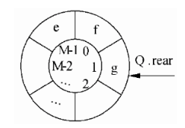
（57） A. $\text{(Q}\text{.}\text{rear}+\text{Q}\text{.}\text{len}-\text{1)}$ B. $\text{(Q}\text{.}\text{rear}+\text{Q}\text{.}\text{len}-\text{1}+\text{M)}\%\text{M}$
C. ($\text{Q}\text{.}\text{rear}-\text{Q}\text{.}\text{len}+\text{1)}$ D. $\text{(Q}\text{.}\text{rear}-\text{Q}\text{.}\text{len}+\text{1}+\text{M)\%M}$
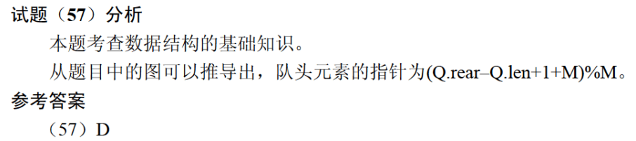

输出受限的双端队列是指元素可以从队列的两端输入，但只能从队列的一端输出，如下图所示，若有e1, e2, e3, e4依次进入输出受限的双端队列，则得不到输出序列 （53） 。（2013年上半年）
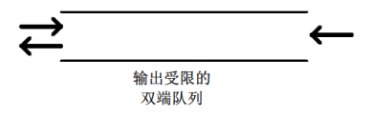
（53） A. e4, e3, e2, e1 B. e4, e2, e1, e3
C. e4, e3, e1, e2 D. e4, e2, e3, e1
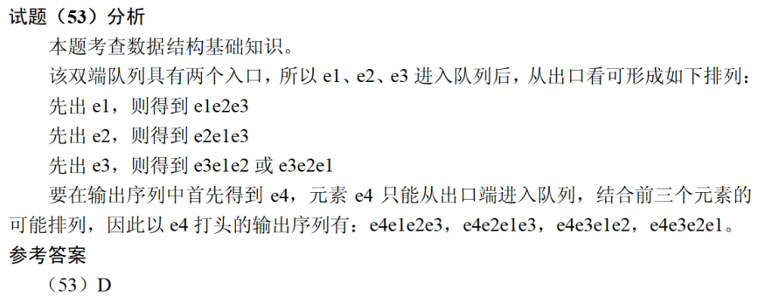

设循环队列Q的定义中有front和size两个域变量，其中front表示队头元素的指针，size表示队列的长度，如下图所示（队列长度为3，队头元素为x、队尾元素为z）。设队列的存储空间容量为M，则队尾元素的指针为 （58） 。（2013年下半年）
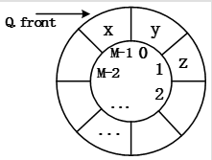
（58） A. $\text{(}\text{Q}\text{.}\text{front}+\text{Q}\text{.}\text{size}-\text{1}\text{)}$ B. $\text{(}\text{Q}\text{.}\text{front}+\text{Q}\text{.}\text{size}-\text{1}+\text{M}\text{)}\text{\%M}$
C. $\text{(}\text{Q}\text{.}\text{front}-\text{Q}\text{.}\text{size)}$ D. $\text{(}\text{Q}\text{.}\text{front}-\text{Q}\text{.}\text{size}+\text{M}\text{)}\%\text{M}$
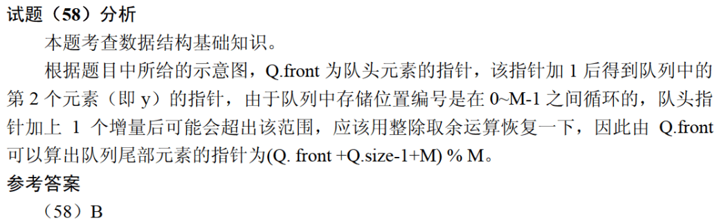

某双端队列如下图所示，要求元素进出队列必须在同一端口，即从A端进入的元素必须从A端出、从B端进入的元素必须从B端出，则对于4个元素的序列e1、e2、e3、e4，若要求前2个元素（e1、e2）从A端口按次序全部进入队列，后两个元素（e3、e4）从B端口按次序全部进入队列，则可能得到的出队序列是 （60） 。（2014年上半年）
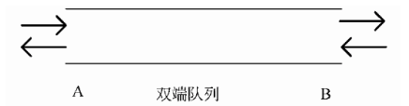
（60） A. e1、e2、e3、e4 B. e2、e3、e4、e1
C. e3、e4、e1、e2 D. e4、e3、e2、e1
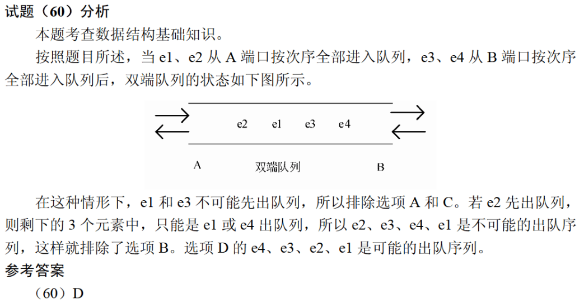

设某循环队列Q的定义中有front和rear两个域变量，其中，front指示队头元素的位置，rear指示队尾元素之后的位置，如下图所示。若该队列的容量为M，则其长度为 （57） 。（2015年上半年）
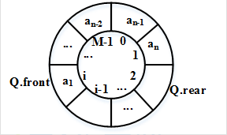
（57） A. $\text{(}\text{Q}\text{.}\text{rear}-\text{Q}\text{.}\text{front}+\text{1}\text{)}$
B. $\text{(}\text{Q}\text{.}\text{rear}-\text{Q}\text{.}\text{front}+\text{M}\text{)}$
C. $\text{(}\text{Q}\text{.}\text{rear}-\text{Q}\text{.}\text{front}+\text{1}\text{)}\text{\%M}$
D. $\text{(}\text{Q}\text{.}\text{rear}-\text{Q}\text{.}\text{front}+\text{M}\text{)}\text{\%M}$
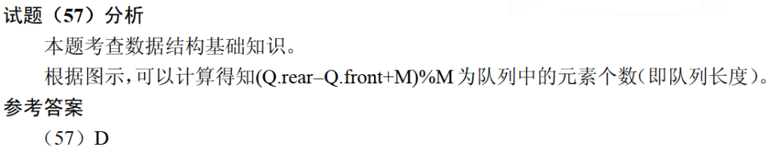

队列的特点是先进先出，若用循环单链表表示队列，则 （57） 。（2018年上半年）
（57） A. 入队列和出队列操作都不需要遍历链表
B. 入队列和出队列操作都需要遍历链表
C. 入队列操作需要遍历链表而出队列操作不需要
D. 入队列操作不需要遍历链表而出队列操作需要
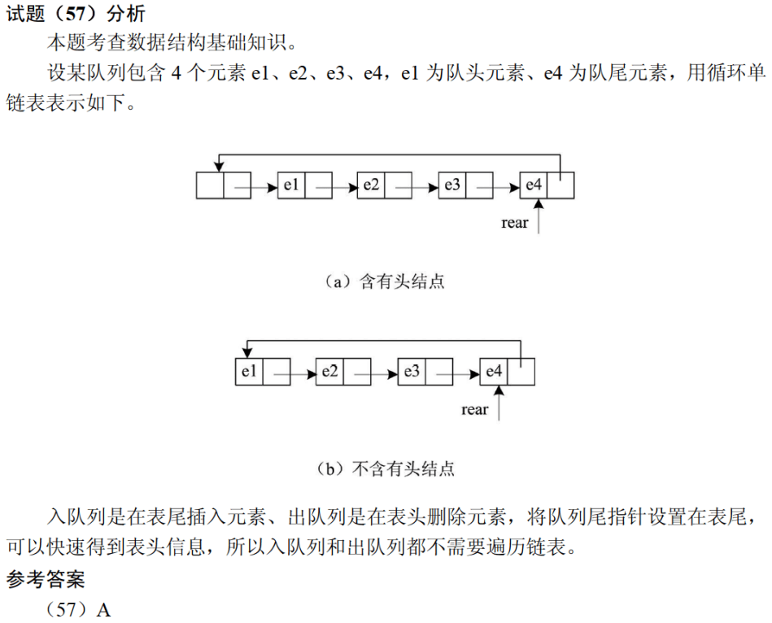

双端队列是指在队列的两个端口都可以加入和删除元素，如下图所示。现在要求元素进队列和出队列必须在同一端口，即从A端进队的元素必须从A端出、从B端进队的元素必须从B端出，则对于4个元素的序列a、b、c、d，若要求前2个元素（a、b）从A端口按次序全部进入队列，后两个元素（c、d）从B端口按次序全部进入队列，则不可能得到的出队序列是 （59） 。（2019年上半年）
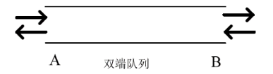
（59） A. d、a、b、c B. d、c、b、a
C. b、a、d、c D. b、d、c、a
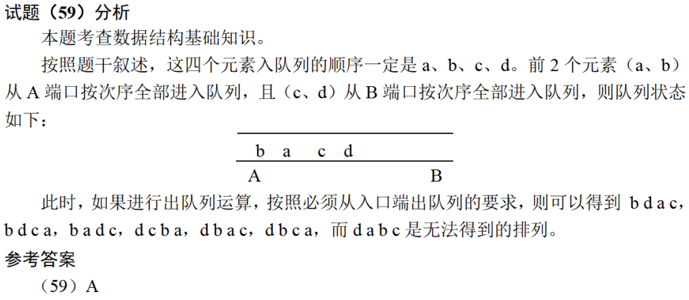

采用循环队列的优点是 （58） 。（2021年下半年）
（58） A. 入队和出队可以在队列的同端点进行操作
B. 入队和出队操作都不需要移动队列中的其他元素
C. 避免出现队列满的情况
D. 避免出现队列空的情况

